时间：9：30-11：00

地点：一食堂水果店旁

参与人员：龙泳江，何田伟，陈科源，吴智宏

总结文案编篡：龙泳江，何田伟

讨论内容：

小程序的主体页面设计，小程序的赋分模式

关于小程序的主体页面设计：

开场教程->测试导航页->练习次导航页->测试小程序的练习与教程->综合测试页->得分页

开场教程包括了本小程序的主要使用方法指导

导航页提供了进入综合测试与模块测试与查看成绩的接口

模块测试提供了6个小程序，测试者可以选择测试项目

模块测试及练习导航页包含进入该模块教程和进入计分测试的接口和关于该项测试的基本说明文档

程序教程指导测试者该测试模块应该如何使用

正式测试，测试者完成该项测试并计分

综合测试，测试者再做一遍做所有题目，调整最优成绩

成绩页面，显示当前测试者得到的分数（给与一定指导？）

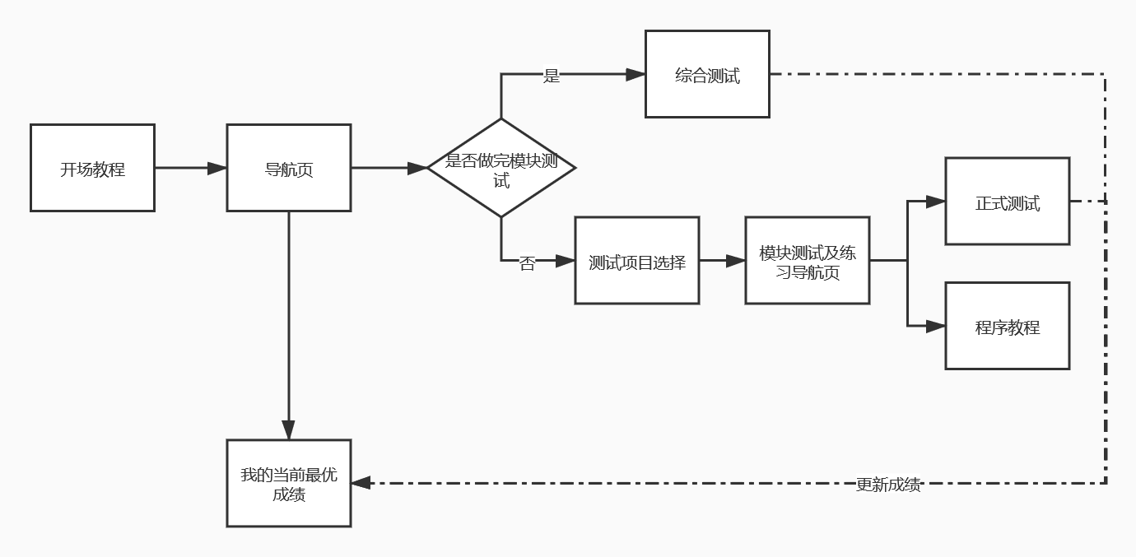

关于赋分模式我们使用了这样的赋分模式：

赋分公式

其中

m:指测试者已测量的模块数量

si：指测试者在第i项测试中的得分

Θi：表示测试者第i项得分的权重的维数为4\*1的向量

